*Ленинградский государственный университет имени А.С. Пушкина*

*Факультет философии, культурологии и искусства*

*при поддержке Союза Художников РФ (СПб отделение)*

*при поддержке ОТРО «Санкт - Петербургский союз дизайнеров»*

*В рамках научно-исследовательского проекта*

*«МЕТАФИЗИКА БЕЛЫХ НОЧЕЙ»*

*XII Всероссийская*

*(с международным участием)*

*научно-практическая конференция*

***Архетип тени в культуре:***

***символика и семантика***

***П Р О Г Р А М М А***

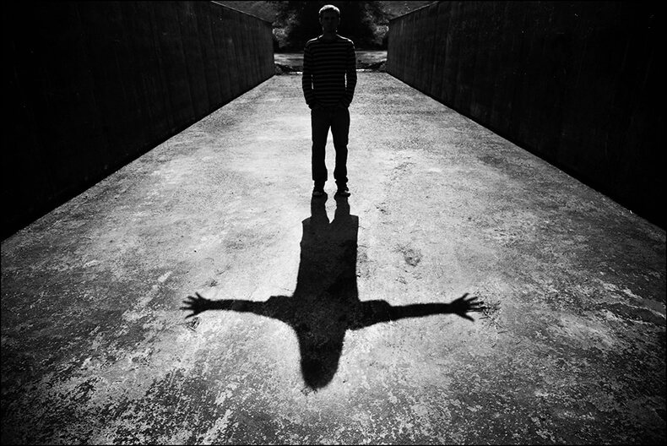

***15 июня 2023 г.***

***Санкт-Петербург, Пушкин***

***10.00 – открытие конференции***

*Приветственное слово декана*

*факультета философии, культурологии и искусства ЛГУ им. А.С. Пушкина, заведующей кафедрой культурологии и искусства*

***М.Е. Харитоновой***

***Теоретическая часть конференции***

***10.15 – 10.30*** *–* ***Франциска Фуртай*** *(д-р искусст., проф. ЛГУ им. А.С.*

*Пушкина, СПб.)*

*ТЕНЬ КАК ЯВЛЕНИЕ И ОБРАЗ*

***10.30 –10.50*** *–* ***Ростислав Дёмин*** *(преподаватель, РХГА, СПб.)*

*О ТЕНИ ЛЕТЯЩЕЙ ПТИЦЫ* («Чжуан-цзы». Гл. 33)

***10.50 – 11.10*** *–* ***Татьяна*** *Б****улгакова*** *(д-р культ., проф. РГПУ им. А.И.*

*Герцена, СПб.)*

*ШАМАНСКИЙ ДИСКУРС О МАНИПУЛЯЦИЯХ*

*С ДУШАМИ-ТЕНЯМИ.*

***11.10 – 11.30 – Владимир Вайнгорт*** *(д-р* *экон. наук, Консалтинг «Кардис», Таллинн, Эстония)*

РУССКИЙ ИНТЕЛЛИГЕНТ ВРЕМЁН СГУЩАВЩЕЙСЯ НА РОДИНЕ ТЬМЫ И ПОЛУМРАКА ЭМИГРАЦИИ

***11.30 – 11.50*** *–* ***Марина Самарина*** *(д-р филол наук, проф.,СПбГУ)*

***Игорь Шауб*** *(д-р истор. наук, проф., Ин-т истории*

*материальной культуры РАН.)*

*РУССКАЯ ИЗОБРАЗИТЕЛЬНАЯ ДАНТЕАНА*

***11.50 – 12.10 – Юрий Войтеховский*** *(д-р г.-м.н., проф. РГПУ им. А.И.*

*Герцена, СПб.)*

*КОМПОЗИЦИИ, ИМПРЕССИИ, ИМПРОВИЗАЦИИ ВАСИЛИЯ*

*КАНДИНСКОГО КАК ТЕНИ СТРУКТУР*

***12.10– 12.30 Марина* Асалханова** *(канд. искусст., доц., ЛГУ им. А.С. Пушкина, СПб.)*

*ОБРАЗ ТЕНИ В ИСКУССТВЕ И ДИЗАЙНЕ*

***12.30– 12.50 Игорь Шауб*** *(д-р истор. наук, проф., Ин-т истории*

*материальной культуры РАН.)*

***Андрей Терещенко*** *(канд. ист. наук, зав. отделом изучения*

*дворцов Государственного Русского музея, СПб.)*

*АПОЛЛОН И ДИОНИС В НУМИЗМАТИКЕ СЕВЕРНОГО*

*ПРИЧЕРНОМОРЬЯ*

**13.00 – 13.30 Кофе-брейк**

***ПРЕЗЕНТАЦИЯ***

***КОЛЛЕКТИВНОЙ МОНОГРАФИИ***

***«АРХЕТИП НОЧИ В МИРОВОЙ КУЛЬТУРЕ»***

***ТОМ 2, ТЬМА***

В презентации принимают участие авторы монографии:

***Фуртай Ф., Мочалова И., Васильева Г. (Беларусь), Анушин Б., Цветкова Н., Эглит Л., Лярский А., Вайнгорт В. (Эстония), Шильман М. (Израиль), Дёмин Р., Клюшкин И., Музалевская Ю., Асалханова М., Булгакова Т., Шатова Е., Шауб И.***

***Творческая часть конференции***

Работы студентов-дизайнеров кафедры культурологии и искусства ЛГУ им. А.С. Пушкина. Номинация «Тени: образы и символы»:

Авдеева Д., Бойкова В., Ганиева Д., Иванова А., Ишина А., Карпова М., Колчина В., Кириллова Д., Лобова К., Лобанова А., Луцык Л., Медведева Д., Ем В., Петровская Л., Рогожникова Д., Смолина М., Тунтуева Д.

Преподаватель – доцент, канд. иск. Асалханова М.В.

 Выставка графических листов «Свет и Тьма»

Авторы студенты специальности «Графический дизайн» 1 курс;

«Дизайн интерьера» 1 курс, ОЗО

Преподаватель – доцент, художник – Клюшкин И.В.



***Закрытие конференции,***

***подведение итогов***

*18.30 – 22.00 Культурная программа*

*«Белые ночи на Неве»*

*Дизайн – АF*

*Техническая поддержка В. Коняхина*

*Проезд до ЛГУ им. А.С. Пушкина:*

*от станции метро «Купчино»,*

*автобус № 186, маршрутные такси №№ 286, 287, 342, 545А.*

*Остановка «Детскосельский бульвар»*

*Контакты: e-mail:* [*kaf_art@mail.ru*](mailto:kaf_art@mail.ru)*, тел.: 8 (812) 451-98-43*

